“青春·梦想·起航”——体育学院喜迎2018级新生
又是一年迎新时。9月8日上午8时，泉州师范学院体育学院迎新工作正式启动。师生们用一张张热情的笑脸，一句句亲切的问候，一项项贴心的服务，欢迎着来自祖国各地的体院学子。
为了热烈欢迎体育学院2018级新生，让一群充满青春朝气的学子们感受到体育学院的温暖，感受到泉州师范学院的魅力，让他们在踏进校园这一刻便拥有一份感动和记忆，并对未来充满向往，我们策划了体育学院“青春·梦想·起航”特色迎新活动。
序曲一：精美钥匙扣。送给每一位来到体育学院的新生一枚我们特别定制的、具有学校特色的、具有纪念意义的钥匙扣，
序曲二：创意手印墙。在陈伟利体育馆门口设有新生纪念墙，新生们在墙上留下自己的彩色手印，2018级130位学生五彩斑斓的手印按完后，会呈现“梦想·2018”的字样，意寓着这130双手将携手打造体育学院美好的明天。富有创意的手印墙让新生们开启梦想之旅。
序曲三：我与泉师的第一张合影。助班给每一位新生和家长合影，记录踏入新起点的喜悦，之后做成电子影集，播放给新生看。使新生感受到体育学院大家庭的关怀，进而尽快地融入到这个大家庭之中。
序曲四：“青春寄语”。在报到处设有“青春寄语”留言墙，上面既有老生对新生的祝福，也有新生对大学四年的期望。
序曲五：办学实力展示。在二楼会议室，投影仪循环播放《体育学院宣传片》，展示出体育学院良好的办学水平及师生热爱体育、团结一心、拼搏向上的精神风貌。
18级新生表示；今天来到泉州师范，师兄师姐服务非常到位，让我们感受到了学校学院的热情，让我们体验到了亲切感。学校举办的迎新活动对新生有很大的帮助，缓解了新生内心的压力与惶恐，让新生们对自己的未来生活充满期待。
本次迎新活动在学院精心组织下顺利圆满完成。在未来的日子里，2018级新生们定会在大学校园里尽情地绽放自己的青春，让体育学院呈现出新的风貌。
泉州师范学院体育学院新闻部
2018年9月8日

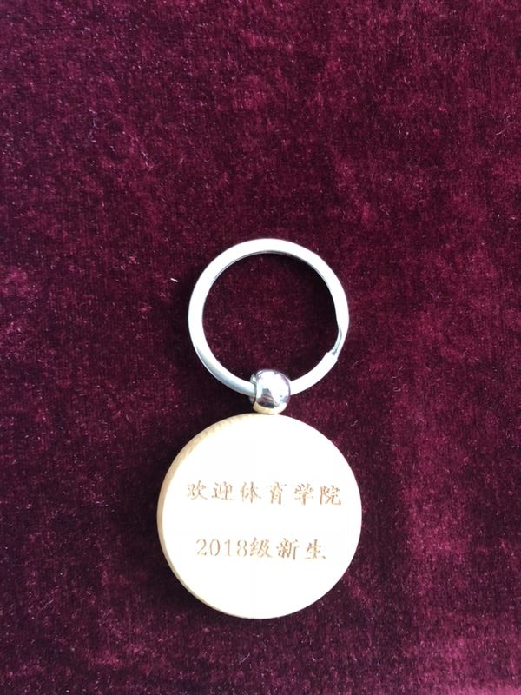
精美钥匙扣

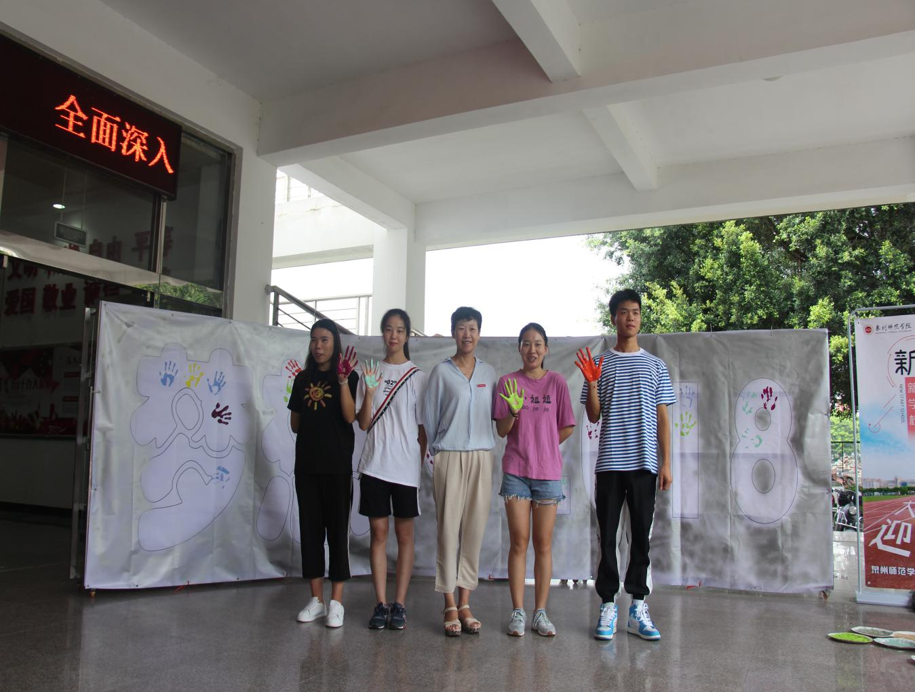
“梦想·2018”手印墙——新生与院长合影

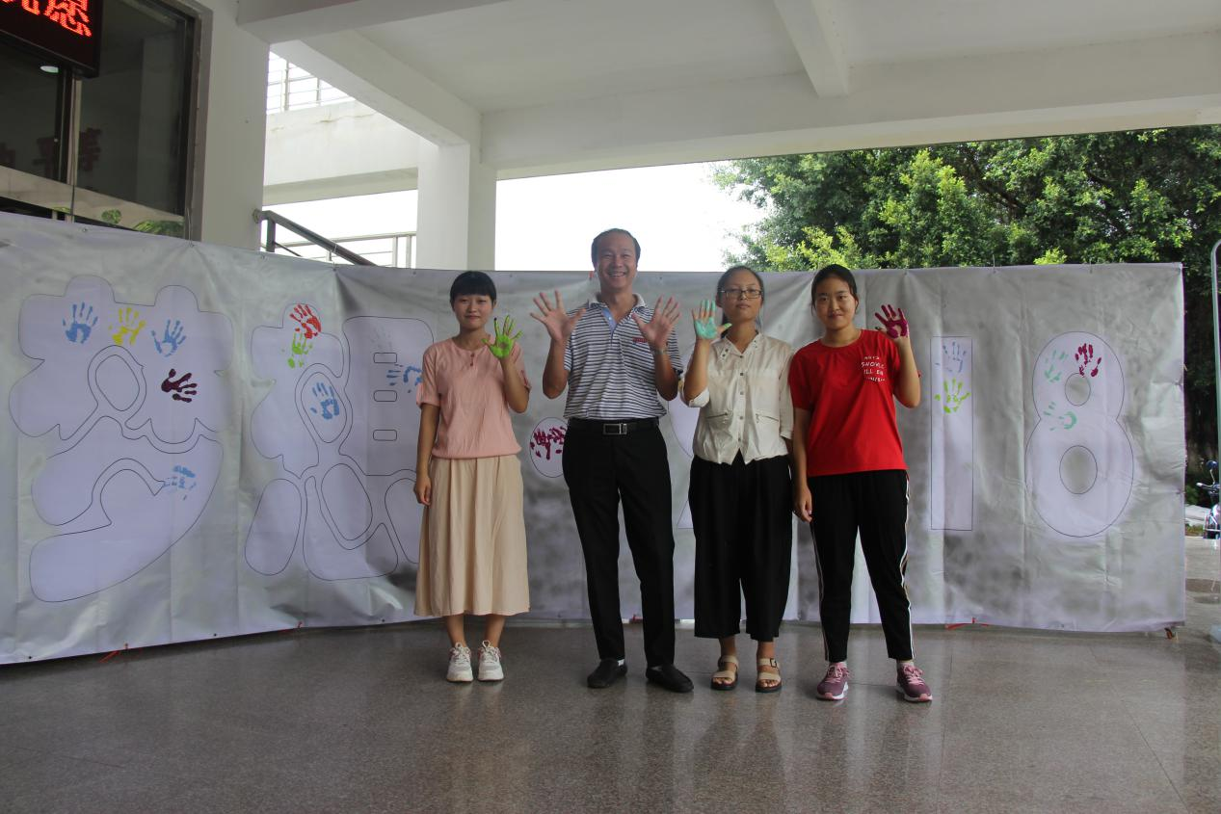
“梦想·2018”手印墙——新生与副院长合影

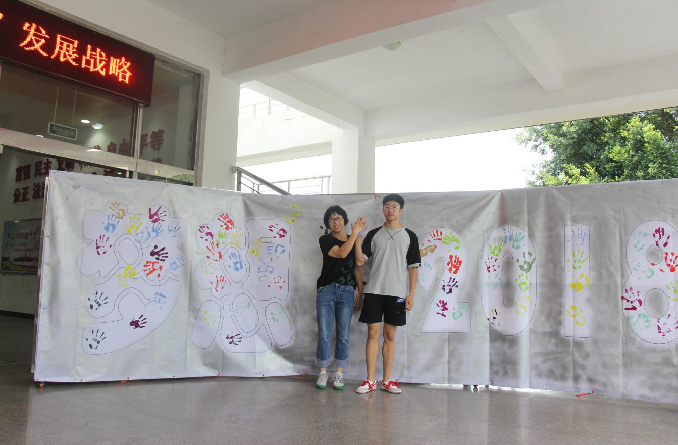

我和泉师的第一张合影
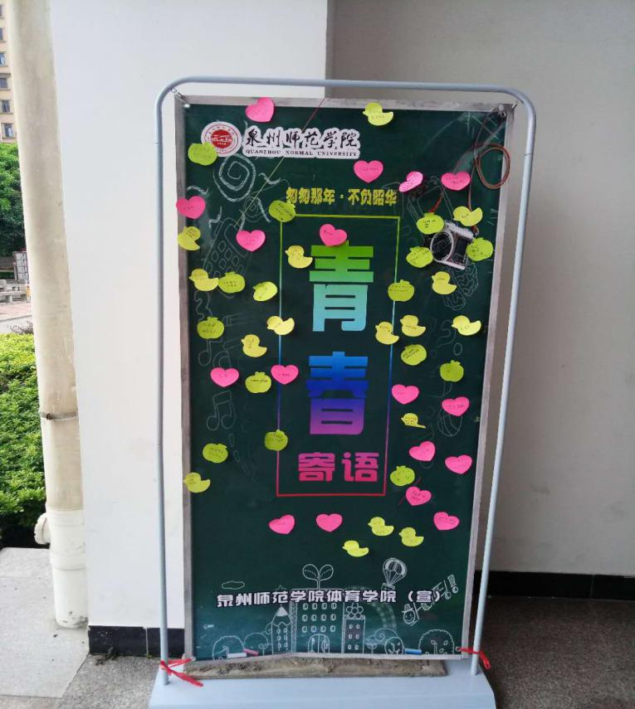
青春寄语

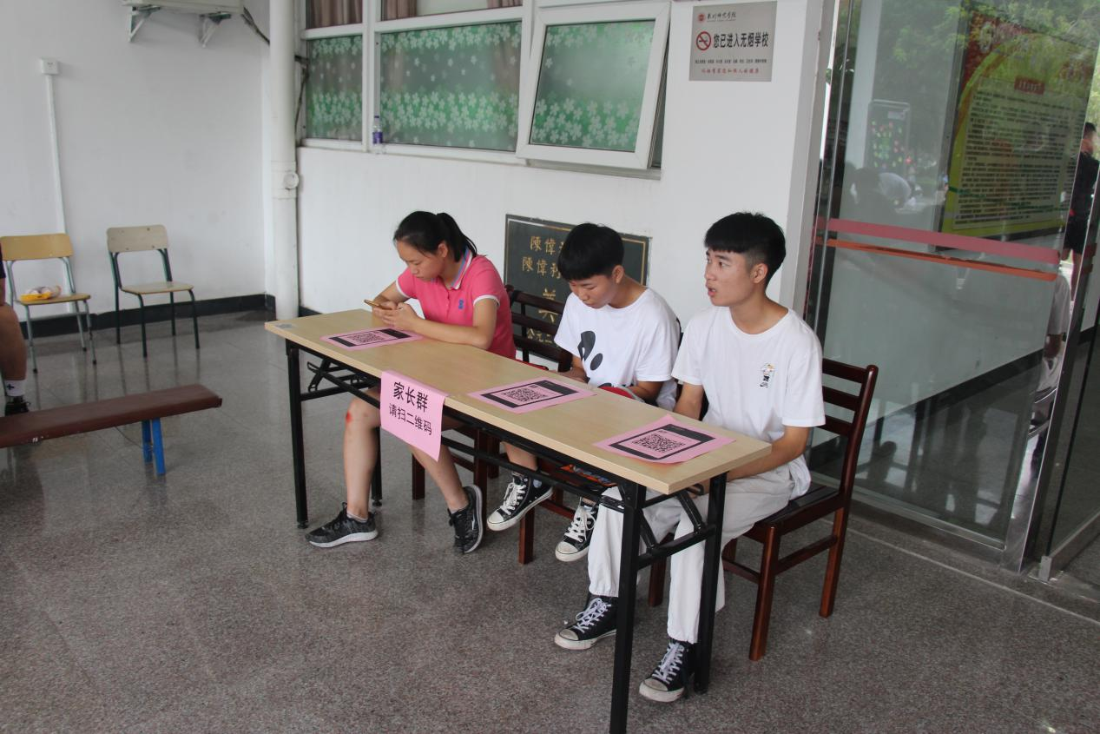
建立家长群，家校共建

